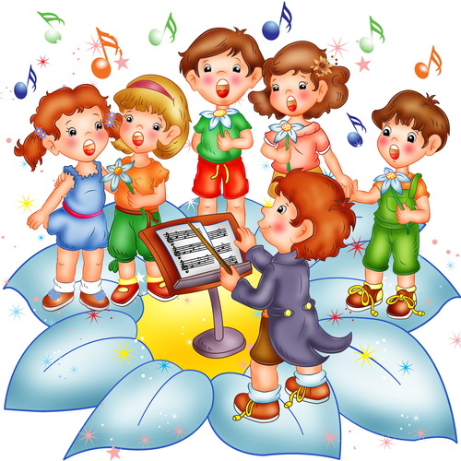

Музыка является одним из
средств полоролевого
воспитания детей.

«Среди многочисленных средств воздействия на юное
сердце важное место
принадлежит
МУЗЫКЕ»

В.А.Сухомлинский

Содержание .характер,жанры музыкальных произведений -
неисчерпаемый источник,
потенциал которого нужно
активно использовать в процессе гендерного воспитания.

Знания ,умения и навыки
приобретённые в процессе гендерного воспитания, культура взаимоотношений девочек и мальчиков проявляются при проведении праздников,
развлечений: «Сильные ,ловкие .смелые»
«День Защитника Отечества»
«Мамин праздник», «Путешествие в страну мальчиков и девочек»

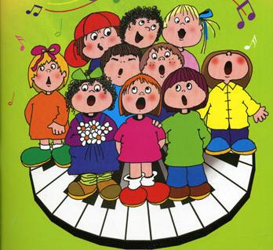

МКДОУ «Детский сад №25
«Солнышко»
г.Сысерть

Гендерное воспитание
детей
дошкольного возраста
в процессе
музыкальной
деятельности

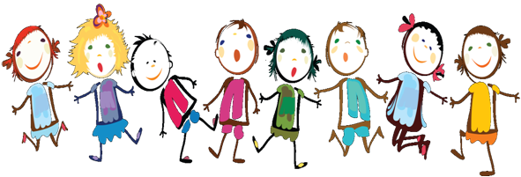

Составитель :Крушинских О.Л.,
музыкальный руководитель,
высшая квалификационная категория

2014 г.

Особенности гендерной принадлежности
проявляются в разных видах образовательной области . «Музыка»
1 раздел.Музыкально- ритмические
движения

2 разделПение и песенное творчество

3 раздел Танцевальное творчество

4 раздел Игры и игровое творчество

5 раздел Игра на детских музыкальных
инструментах

В образовательной области «Музыка»
созданная гендероориентированная образовательная среда, способствует
развитию личности в соответствии с её природным потенциалом.Учитываются
психологические портреты мальчиков и девочек,подбираются песни,танцы,игры согласно гендерной принадлежности дошкольников, начиная с трёхлетнего возраста

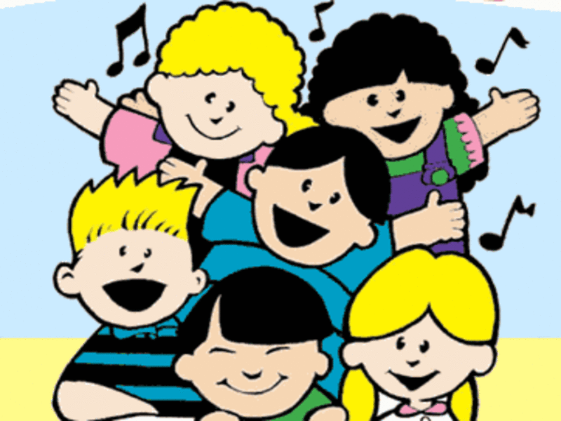

«Гендер» -
(анг. gender – род),
который обозначает
социальный пол,
как продукт культуры .
Гендерность-
это о том , что есть
мальчики, и есть девочки

Целью данного направления
является:необходимость сформировать понятия у ребёнка о половой принадлежности.

Задачи:
  - Воспитывать уважительное отношение мальчиков к девочкам
  - Воспитывать межличностные отношения между мальчиками и девочками
  - Воспитывать элементарные правила этикета разнополых детей
  - Развивать лидерство , инициативу, чувство товарищества взаимопомощи и трудолюбия через песни. танцы и музыкальные игры
  - Воспитывать умение эмоционального выражения, раскрепощённостии и творчества движения мальчиков и девочек в парных танцах

